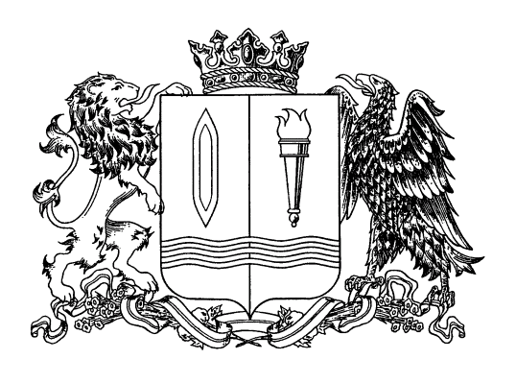
ДЕПАРТАМЕНТ ЭНЕРГЕТИКИ И ТАРИФОВ
ИВАНОВСКОЙ ОБЛАСТИ

П О С Т А Н О В Л Е Н И Е

от 29 декабря 2017 г. № 181-э/6

Об индивидуальных тарифах на услуги по передаче электрической энергии для взаиморасчетов между сетевыми организациями Ивановской области на 2018 год

В соответствии с Федеральным законом от 26.03.2003 № 35-ФЗ «Об электроэнергетике», Постановлением Правительства Российской Федерации от 29.12.2011 № 1178 «О ценообразовании в области регулируемых цен (тарифов) в электроэнергетике», Постановлением Правительства Российской Федерации от 28.02.2015 № 184 «Об отнесении владельцев объектов электросетевого хозяйства к территориальным сетевым организациям», Методическими указаниями по расчету регулируемых тарифов и цен на электрическую (тепловую) энергию на розничном (потребительском) рынке, утвержденными приказом ФСТ России от 06.08.2004 № 20-э/2, Департамент энергетики и тарифов Ивановской области постановляет:

1. Установить с 01.01.2018 по 31.12.2018 индивидуальные тарифы на услуги по передаче электрической энергии для взаиморасчетов между сетевыми организациями Ивановской области в соответствии с приложением.
2. С 01.01.2018 признать утратившим силу постановление Департамента энергетики и тарифов Ивановской области от 30.12.2016 № 128-э/2.
3. Настоящее постановление вступает в силу со дня его официального опубликования.

Врио начальника Департамента Е.Н. Морева

